Муниципальное бюджетное учреждение дополнительного образования
«Тасеевская детская художественная школа»

План-конспект урока
«Изготовления головоломки»
Декоративно-прикладное отделение

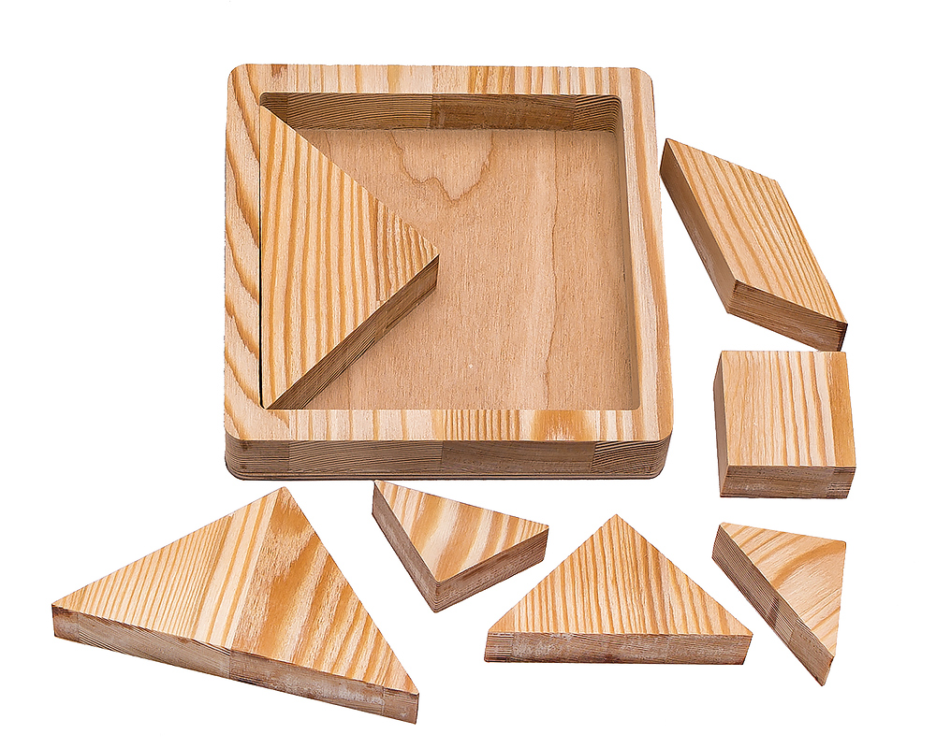

Преподаватель: Редькин А.И.
Предмет: Художественная обработка дерева
Класс: 3 класс (возраст 12-14 лет)

2022 год, Тасеево

Тема урока: Изготовление головоломки.
Преподаватель: Редькин А.И.
Группа: 3 класс (возраст 12-14 лет)
Образовательная область: декоративно прикладное искусство. Художественная обработка дерева.
Продолжительность урока: 3 академических часа
Продолжительность изучения темы: 6 академических часов
Тема урока: Изготовление головоломки.
Тип урока: обобщение и систематизация (полученные знания за 3 года обучения обобщаются в систему, взаимосвязь прошлых и новых знаний)
Форма урока: игровая
Образовательная:
- Научить правильно выполнять прорезь в деревянных деталях (на примере головоломки).
Развивающая:
- развивать сенсорно- моторные качества рук;
- развивать волевые качества личности (доводить начатое дело до конца, целеустремлённость, настойчивость, умение преодолевать трудности).
Воспитательная:
- создание на занятии рабочей дружеской атмосферы;
- воспитывать аккуратность в работе.
Оборудование и инструменты: верстаки, столярный инструмент, сверлильный станок, заготовки для головоломки, мультимедийный проектор и экран, технологические карты, доска, чертёж.
Объект работы: головоломка.
При изучении данной темы учащиеся должны:
Знать: физические и химические свойства материалов, применяемых при выполнении изделий декоративно-прикладного творчества.

Уметь: копировать, варьировать и самостоятельно выполнять изделия декоративно-прикладного творчества и народных промыслов. Применять навыки самостоятельного применения различных видов и техник резьбы.
Планируемые результаты:
Предметные: Ученик научится осознанно понимать характер выполняемой работы; самостоятельно определять характерные качества в ней;
Личностные:
У обучающегося будет сформирована мотивация к изучению данной темы, проявление эмоциональной отзывчивости на роль искусства в эстетическом и интеллектуальном развитии, осмысленное эмоционально-ценностное восприятие визуальных образов - символов искусства для дальнейшего использования в учебно-познавательной деятельности.
Познавательные: научится выделять познавательные цели о характерных особенностях темы, приобщение учащихся к истокам народного искусства, создание условий для формирования художественно-творческой активности учащихся, формирование практических навыков и приемов резьбы по дереву.
Регулятивные:
Ученик научится определять проблему и правильную постановку учебной задачи; адекватно оценивать свои возможности самостоятельной деятельности, добывать новые знания.
Целеполагание:
Будет уметь планировать свою учебно - познавательную и практическую деятельность; Будет иметь возможность прогнозировать и предвидеть конечный результат.
Владеть: навыками сбора натурного материала и создания эскизов при работе над работай в материале.

Время исполнения: два урока по 3 академических часа
Материалы для преподавателя: конспект урока, наглядные пособия.
Материалы для учащихся: карандаш, заготовки из дерева, резцы по дереву, лобзик, струбцины, лак, альбомный лист.
Используемая литература: Сафроненко В.М . инструменты и приспособления для работы с древесиной. Семенцов А.Ю. резьба по дереву. Ходулин Д. Б. изготовление головоломки.

Структура урока систематизации и обобщения знаний и умений.
1) Организационный этап.
2) Постановка цели и задач урока.
3) Практическая работа с предварительным объяснением выполнения упражнения
4)Контроль усвоения, обсуждение допущенных ошибок и их коррекция.
5) Подведение итогов занятия. Анализ и содержание итогов работы, формирование выводов по изученному материалу.

Ход урока
1.Организационный момент.
Приветствие, проверка готовности к уроку
2. Вводный инструктаж.
- Организационный этап
Здравствуйте! Сегодня на уроке мы изготовим изделие из дерева - головоломку.
Деревянные головоломки – это многофункциональные тренажеры для развития у детей логики, образного мышления, сообразительности и, конечно, мелкой моторики рук. Первые головоломки появились еще в Древней Месопотамии и представляли собой математические задачи на определение неизвестной величины.
Основной задачей любой головоломки, в том числе и деревянной, является разгадывание сложных задач, а также сборка и разборка определенной конструкции из составных частей. Все они имеют разнообразные формы и расцветки, поэтому выбрать головоломку на любой вкус не составит особого труда. Можно выделить несколько видов деревянных головоломок:
Конструкторы-головоломки. Они подходят для детей в возрасте от 1 года и в собранном состоянии представляют собой традиционные детские игрушки. А тактильные ощущения от прикосновения к натуральному дереву способствуют снятию стресса и негативных эмоций, умиротворению.
Головоломки-шкатулки. Это исконно-русское изобретение, ведь на Руси всегда были популярны шкатулки с секретами. Они имели форму небольшой коробочки, шара и прочих геометрических фигур. А чтобы открыть сюрприз, нужно было нажать на определенный элемент, место или даже немного сдвинуть деталь в конкретном направлении.
Головоломки-копилки. Такая головоломка может служить не только тренажером для развития логического мышления, но и оригинальным местом хранения для небольших, но очень ценных вещей. Она состоит из нескольких деревянных брусков, которые необходимо сложить в единую конструкцию, а затем разобрать ее по частям для того, чтобы забрать положенные туда ценности.
- проведение вводный инструктаж.
3.Практическая работа
В процессе изготовления головоломки мы повторим и усовершенствуем навыки работы по выполнению основных столярных операций, научимся правильно выполнять прорезь в деревянных деталях. Изготовление данного элемента встречается в изделиях имеющих шиповые соединения.
Итак, внимание на экран: (объяснение процесса изготовления головоломки по этапам).
После изготовления изделия проверяем правильность выполненной работы – собираем головоломку.
При работе необходимо соблюдать правила техники безопасности:
1. При работе с ножовкой не держать левую руку близко к ножовочному полотну;
2. Не совершать резких движений ножовкой, перемещать ножовку равномерно;
3. При работе со стамеской не выполнять нажим на инструмент напротив руки или пальцев;
4. При работе на сверлильном станке надёжно закреплять заготовку в тисках;
5. Нажим на сверло выполнять плавно, без рывков.
Перед выполнением практической работы учащимся раздаются технологические карты по изготовлению головоломки.
3. Практическая работа.
Наблюдение за правильностью выполнения операций для изготовления изделия.
4. Заключительная часть.
Подведение итогов работы, разбор допущенных ошибок, уборка мастерской.

